Csongrád Város Polgármesterétől

Száma: FJL/49-1/2024.
Témafelelős: Dr. Juhász László

E l ő t e r j e s z t é s

Csongrád Városi Önkormányzat Képviselő-testületének
2024. január 25-ei ülésére

Tárgy: A Tisza Kikötő Nonprofit Kft. beszámolója a Csongrád városi kikötő üzemeltetéséről

Tisztelt Képviselő-testület!

Csongrád Városi Önkormányzat Képviselő-testülete az 57/2023. (III. 30.)önkormányzati határozatával döntött a kishajók fogadására alkalmas úszóműves kikötő (csongrádi 0739. hrsz-ú) üzemeltetésbe adásáról, a Tisza Kikötő Nonprofit Kft. részére.

Az üzemeltető vállalta, hogy minden üzemeltetési évet követő január 15-ig, írásban beszámol az Önkormányzatnak az adott évet érintő tapasztalatairól, mely kiterjed a pénzügyi, műszaki és üzemeltetési területre is.
Továbbá vállalta, hogy minden évben, az önkormányzattal egyeztetve alakítja ki az irányadó szolgáltatási díjakat.

Jelen előterjesztéshez mellékelem a Kft. 2023. évi beszámolóját, valamint a kikötő 2024. évre tervezett díjszabását.
Kérem az előterjesztés megtárgyalását és a határozati javaslat elfogadását.

Határozati javaslat

Csongrád Városi Önkormányzat Képviselő-testülete megtárgyalta és elfogadja a Tisza Kikötő Nonprofit Kft. 2023. évi beszámolóját a Csongrád városi kikötő üzemeltetéséről, valamint a kikötő 2024. évre megállapított díjszabását.

Erről jegyzőkönyvi kivonaton értesítést kpa:
- Képviselő-testület tagjai
- Dr. Juhász László jegyző és általa
- a Tisza Kikötő Nonprofit Kft.

Csongrád, 2024. január 17.

Bedő Tamás
polgármester

From: László György <laszlogyorgy1974@gmail.com>
Sent: Friday, January 5, 2024 1:17 AM
To: csongrad@csongrad.hu
Subject: kikötő díjszabás
Tisztelt Polgármester Úr, Kedves Tamás!
Mellékelten küldöm a kikötő 2024-es évre vonatkozó díjszabását. 2022-ről a 2023-as évre nem eszközöltünk áremelést.
Az elmúlt két évben sajnos elég drasztikusan megemelkedtek az árak, így nekünk is igazítani kellet minimálisan az árainkat. Átlagosan 20%-al növeltük a 2022-es évi árakhoz képest.
Természetesen idén is kedvezményes árakat biztosítunk a Csongrádi lakosoknak, valamint a helyi horgászegyesület tagjainak!

Üdvözlettel: László György
Kikötő Díjszabás 2022-2023 |  | 2024
Kikötő díjak 2023 | szezon ár | szezon ár
Merőleges 5m hossz 100cm szélességig | 100 000 Ft | 130 000 Ft
Merőleges 6m hossz 150cm szélességig | 120 000 Ft | 150 000 Ft
Merőleges 6m hossz 200cm szélességig | 150 000 Ft | 180 000 Ft
Merőleges 6m hossz 200cm szélesség felett |  | minden megkezdett méter 20.000.-
Párhuzamos 6m hossz 200cm szélességig | 180 000 Ft | 220 000 Ft
Párhuzamos 6m hossz felett 200cm szélességtől | egyedi
KEDVEZMÉNYES* | szezon ár | szezon ár
Merőleges 5m hossz 100cm szélességig | 80 000 Ft | 100 000 Ft
Merőleges 6m hossz 150cm szélességig | 100 000 Ft | 130 000 Ft
Merőleges 6m hossz 200cm szélességig | 130 000 Ft | 150 000 Ft
Párhuzamos 6m hossz 200cm szélességig | 150 000 Ft | 180 000 Ft
Párhuzamos 6m hossz felett 200cm szélességtől | egyedi | minden megkezdett méter 30.000.-
* A kedvezményre a Csongrádi lakcímmel rendelkezők, valamint a helyi horgászegyesületi tagok jogosultak!

Kikötő Díjszabás
Megnevezés | Havi | Heti | Napi |  |  | /Óra
Hajó hely 0-5m között | 20 000 Ft | 5 000 Ft | 3 000 Ft |  | 200 Ft
Hajó hely 5-6m között | 25 000 Ft | 10 000 Ft | 4 000 Ft |  | 300 Ft
Hajó hely 6-7m között | 30 000 Ft | 15 000 Ft | 5 000 Ft |  | 500 Ft
Hajó hely 7m felett | egyedi
Csónakszállító tárolás | 5 000 Ft/hó
Csónakszállító tárolás | 20 000 Ft/szezon
Csónaktárolás | 20 000 Ft/szezon
Sólyázás 6m-ig | 5 000 Ft
Sólyázás 7m-ig | 10 000 Ft
Sólyázás 7m-től | egyedi
Sólyázás háztól-házig | egyedi
Tavaszi felkészítés
Téliesítés
Hajótisztítás/Algamentesítés
Az árváltozás jogát az üzemeltető fenntartja

Csongrád Városi Kikötő
Beszámoló 2023

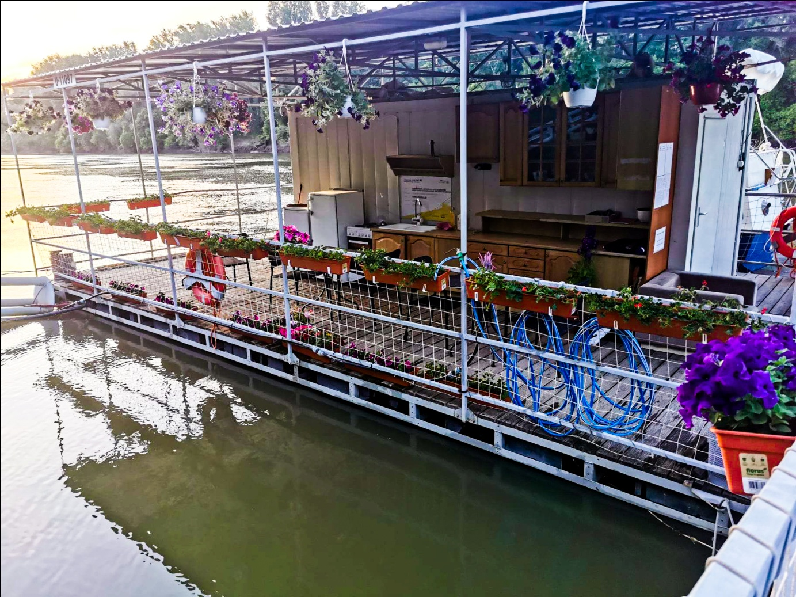

Előzmény:
A kikötőt Április 25. nappal átvettük.
A kikötő elhanyagolt, koszos, leamortizált, valamint nem karbantartott állapotban került a kezelésünkbe. Igen magas korrózió volt látható a kikötő nagy részén. Az ajtók letörtek, csatoló elemek elhajlottak, eltörtek. Rágcsálók jelenléte, azok által okozott károk voltak láthatóak a kikötő számos pontján. Az engedélyekhez képest eltérő üzemeltetés, használattal szembesültünk. Néhány kép…
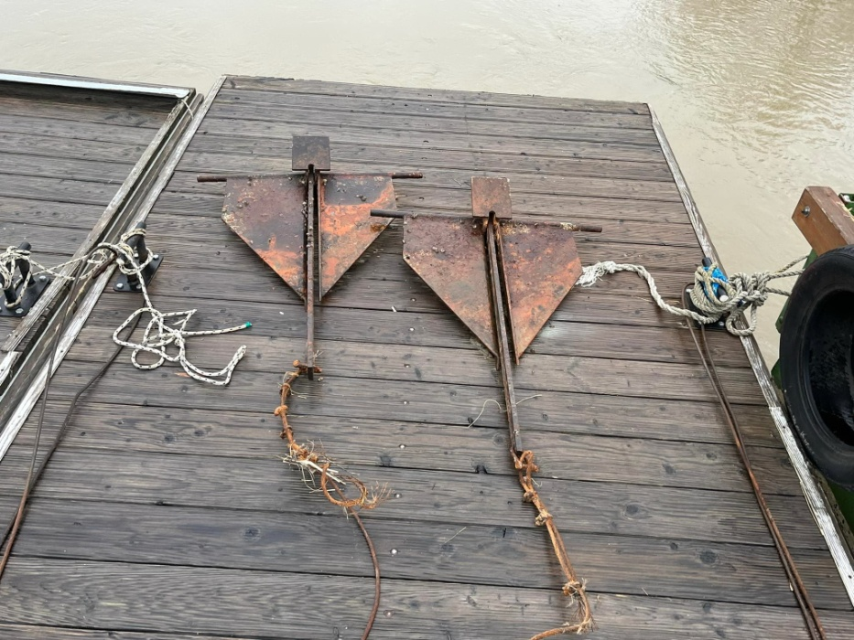
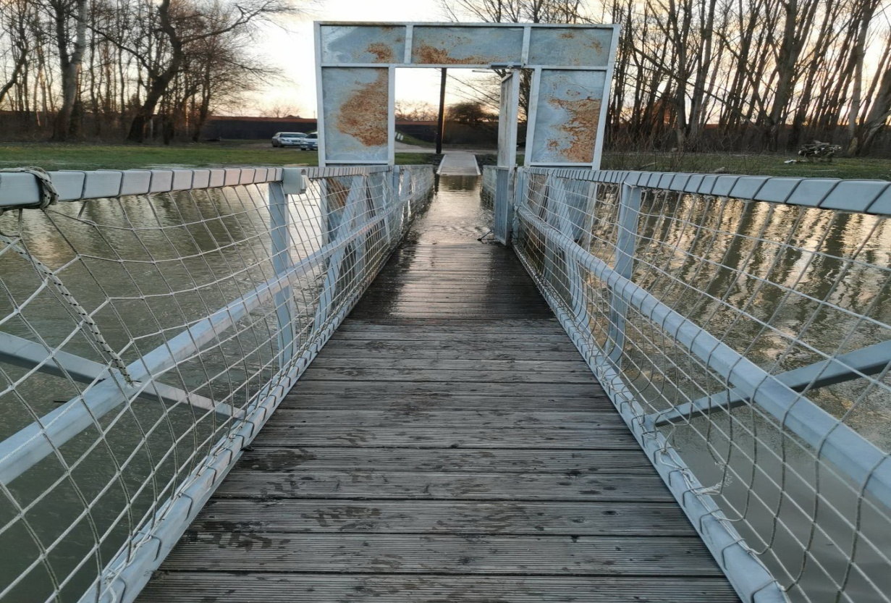
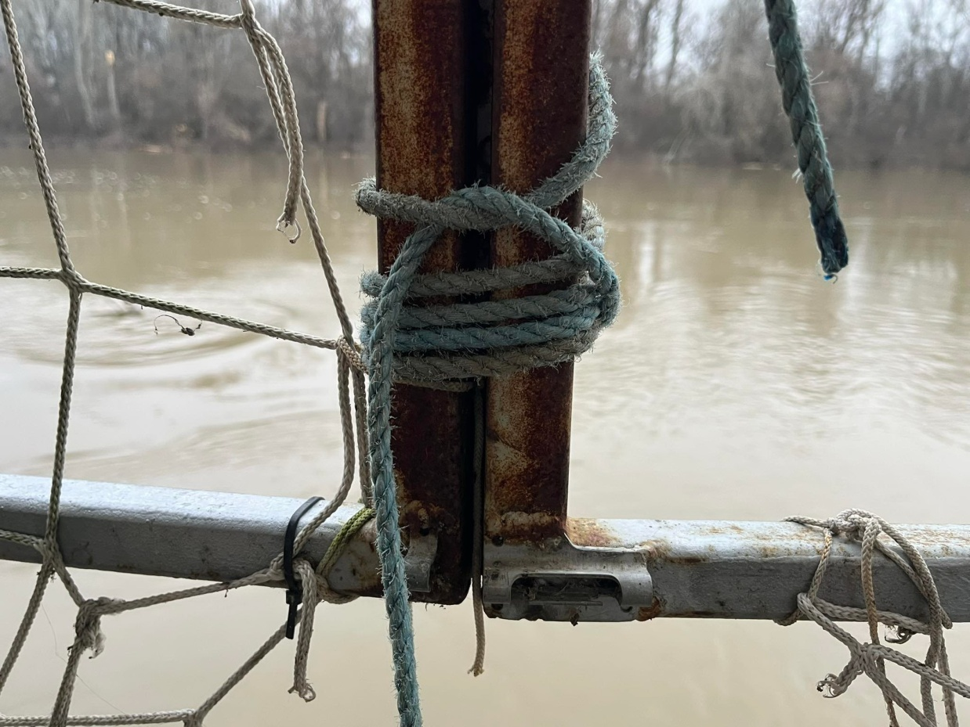
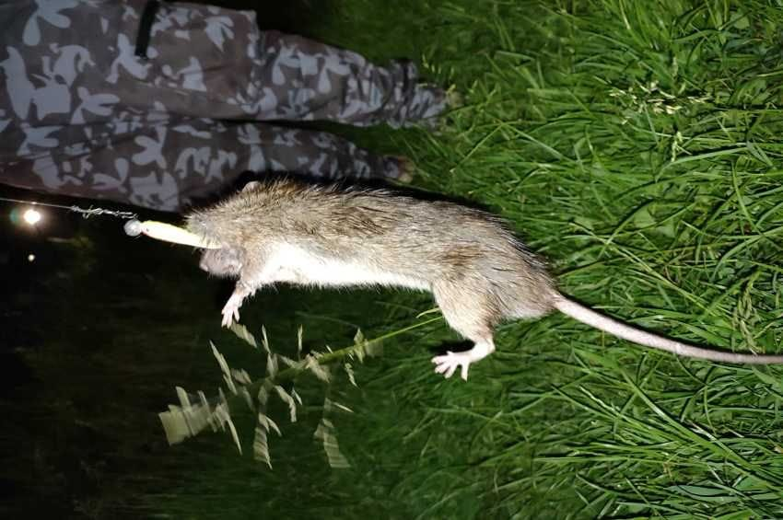

Jelenlegi állapot, változások, vállalásaink:

Kikötő és környezete:
A kikötő parkolóját és annak környezetét rendbe tettük, parkosítottuk, melynek keretében virágokat ültettünk, örökzöldeket, valamint díszfákat telepítettünk. A kikötő környezetébe padokat, nádtetős kiülőt, valamint bicikli tárolót helyeztünk ki. A parkoló megvilágítását megnöveltük, biztonsági kamerákat helyeztünk fel.
A kikötő környezete nem csak a csónak és a hajó tulajdonosoknak okozott örömöt, hanem számos arra járó lakosoknak, családoknak adott kellemes pihenési lehetőséget.

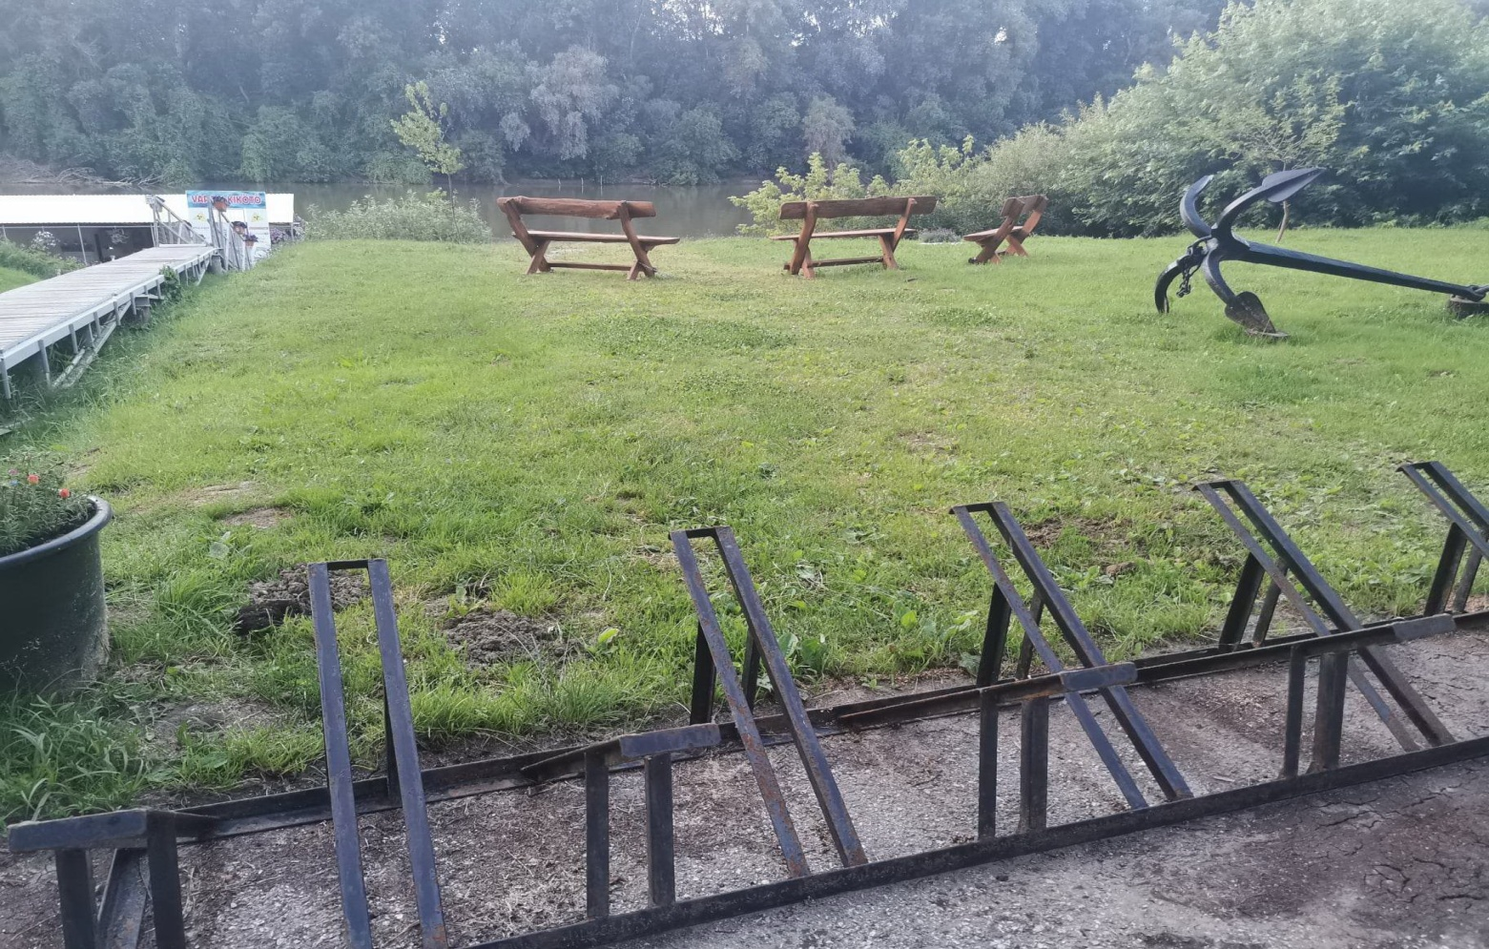

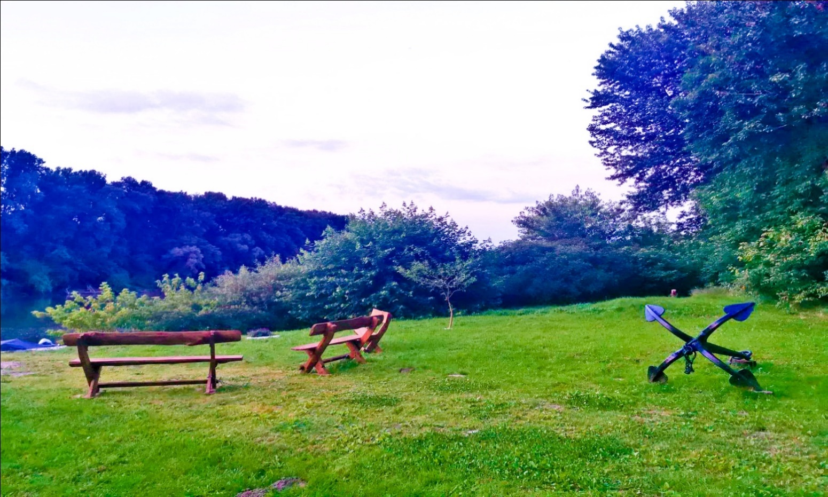
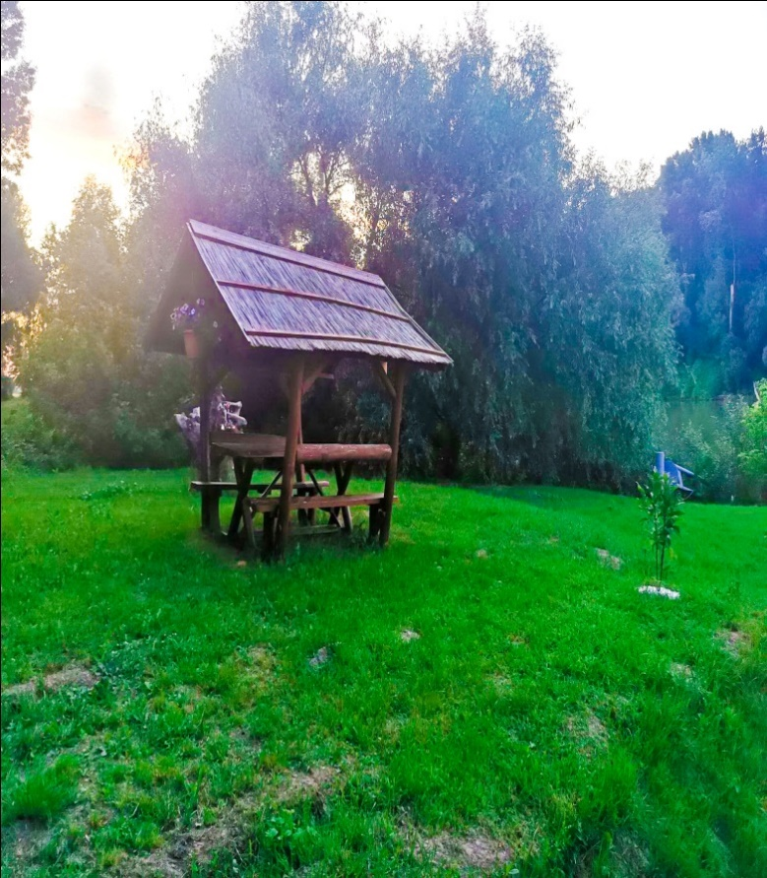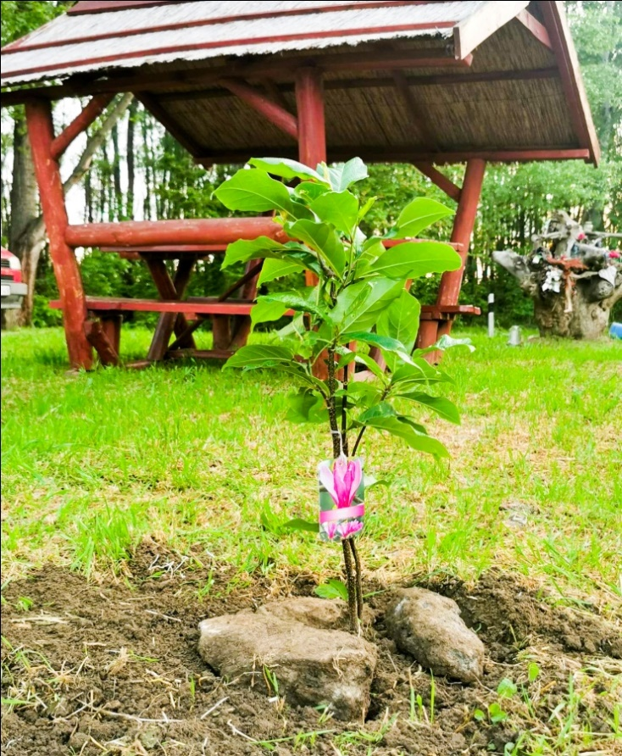

A kikötő arculata:
A kikötőt közel 500 tő, különböző virággal díszítettük, melyek nem csak szépségükkel, hanem illatjukkal is növelték a kikötő idilljét. A virágok mellett egyéb dísztárgyakat is elhelyeztünk, mint asztalok, székek, mókás díszítő elemek, valamint az egyik legnépszerűbb elem, a bejárat melletti óriás horgony, melyet nagy szeretettel használtak fotózkodásra.

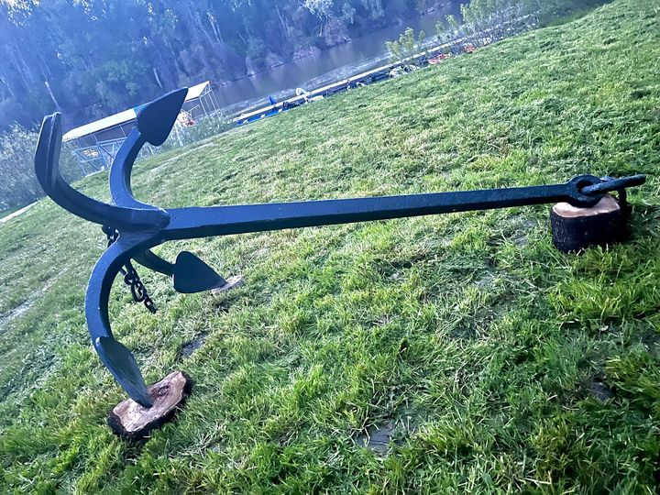

Virágözön…
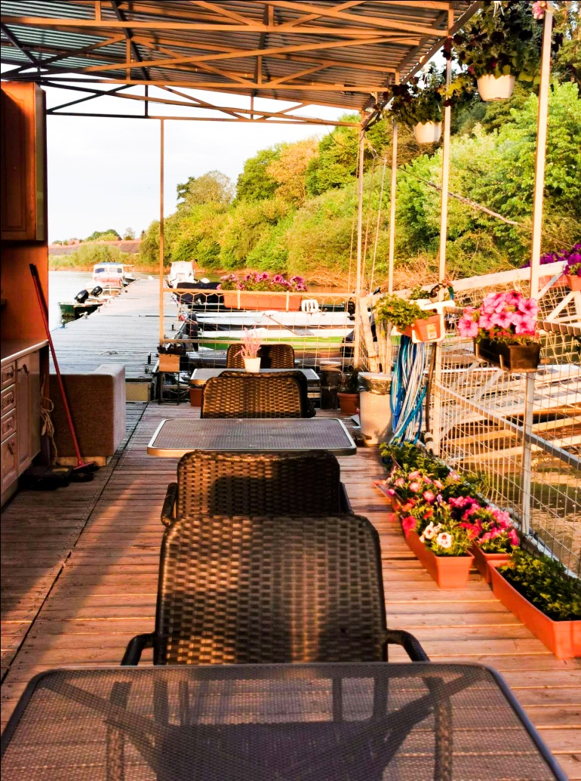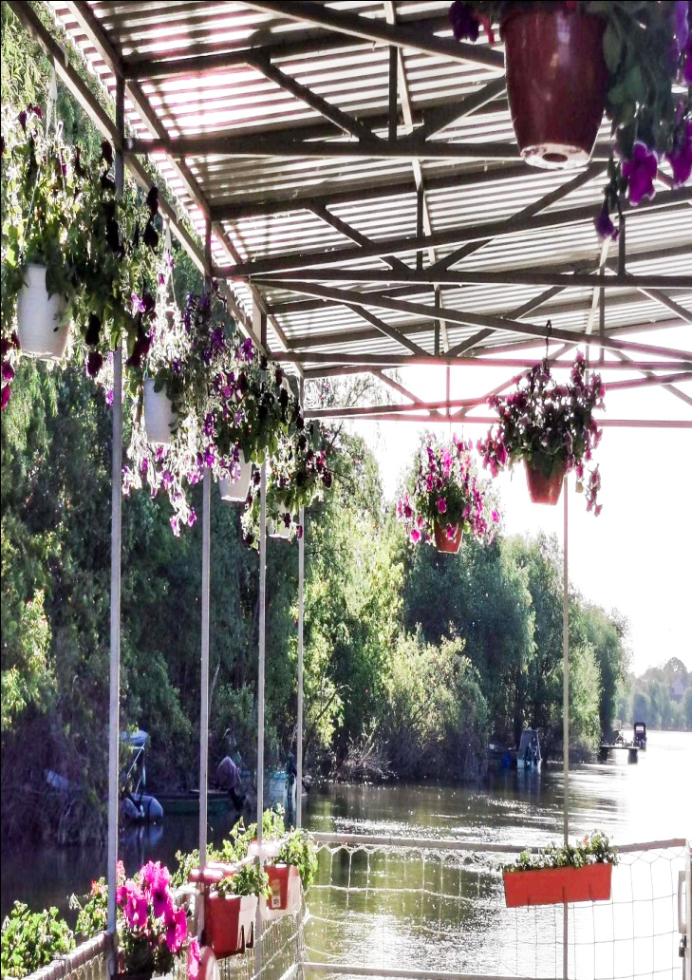
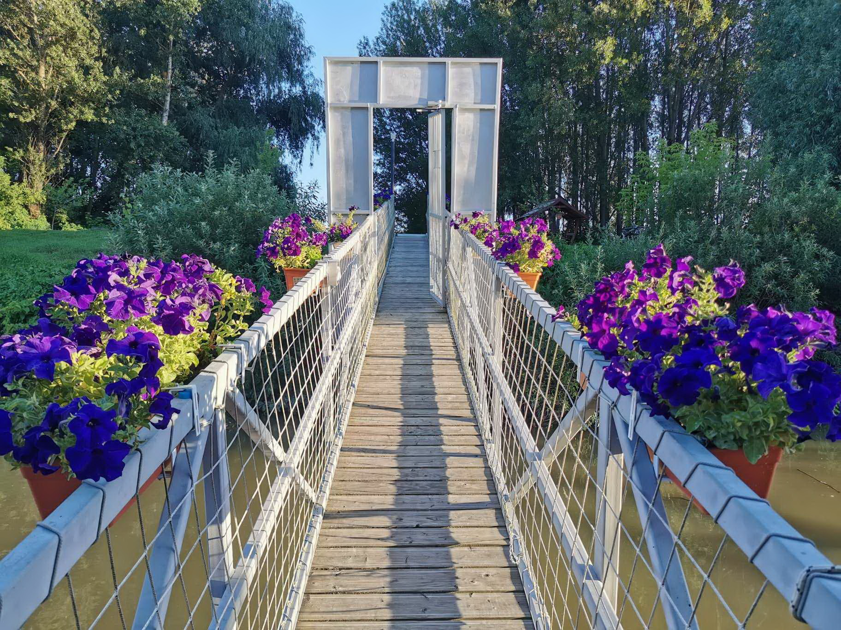
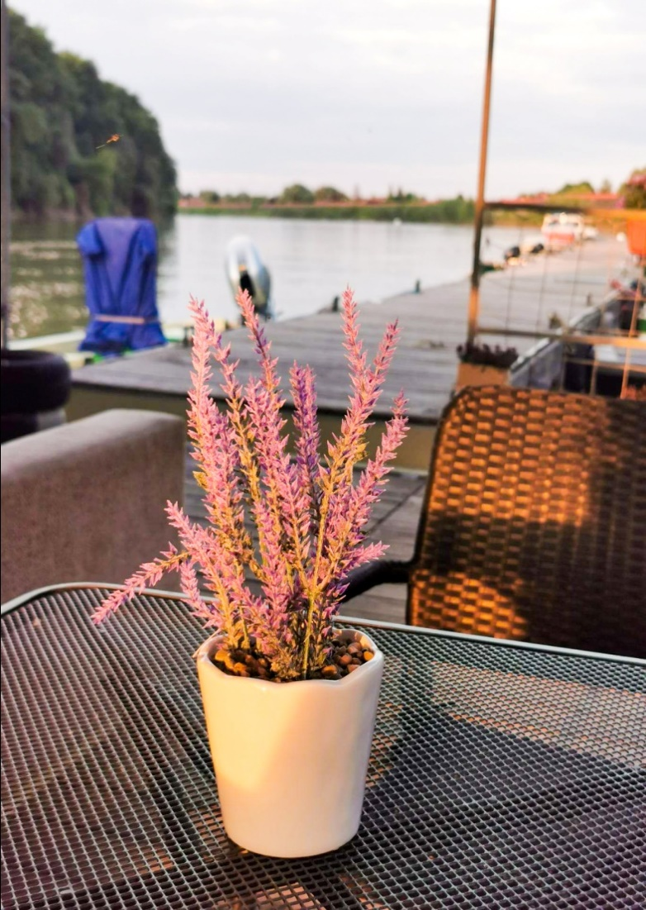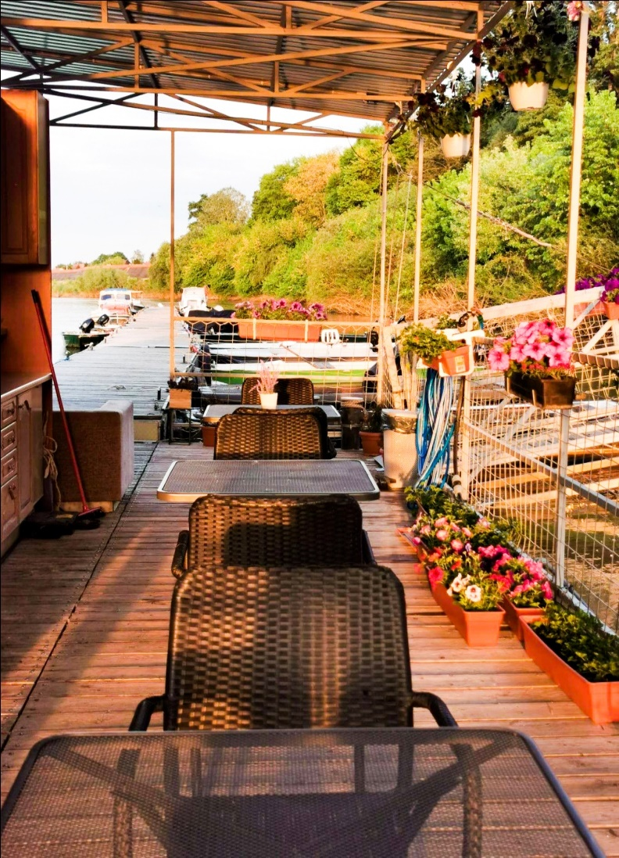
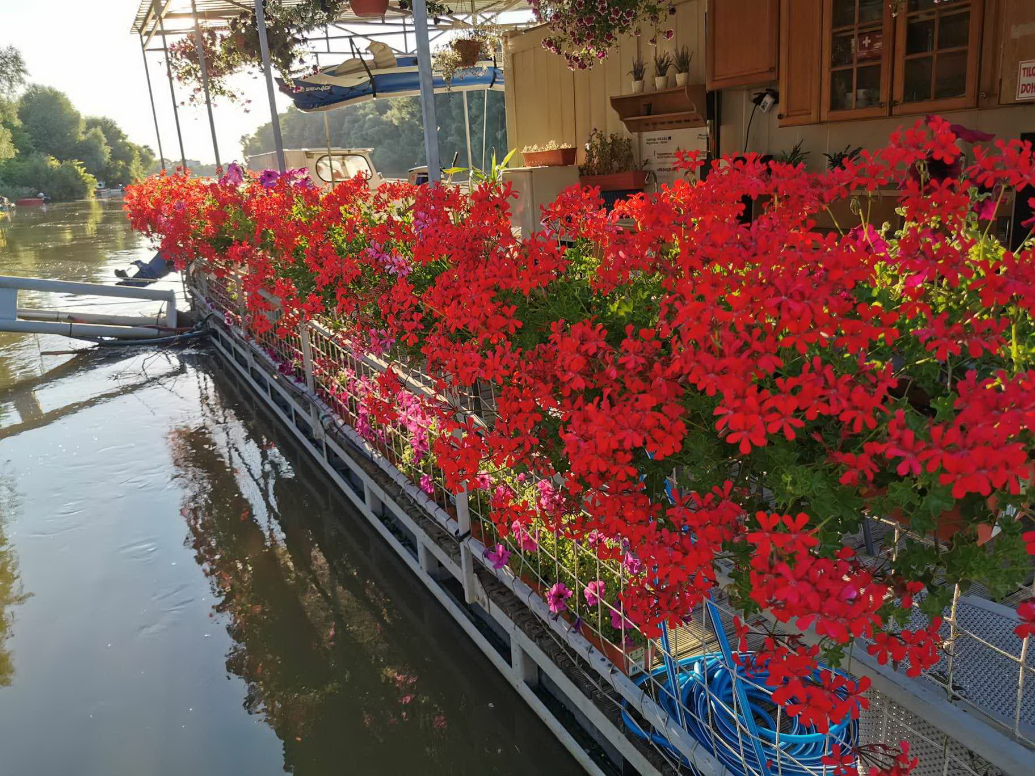
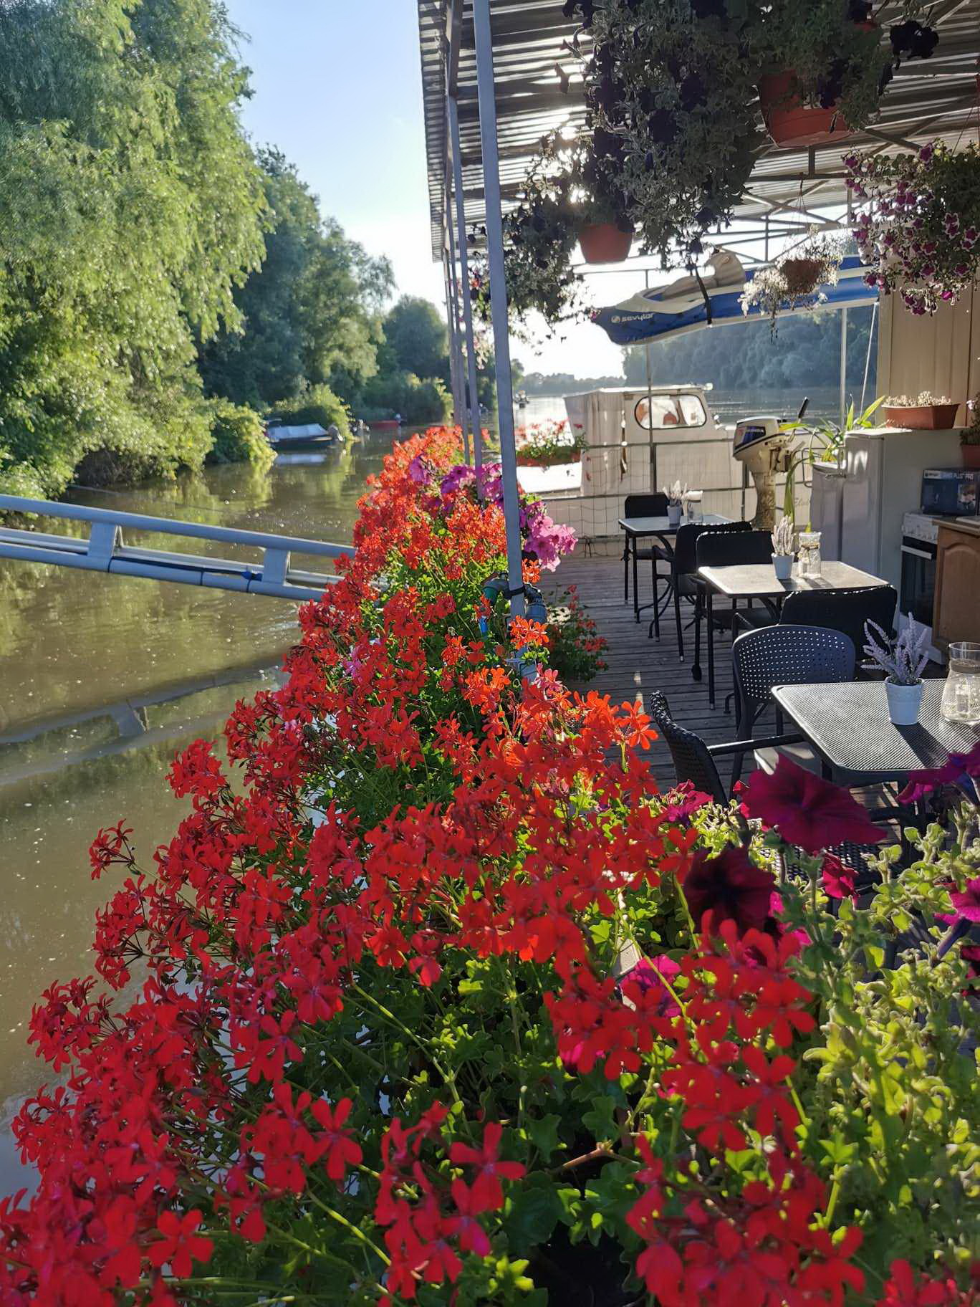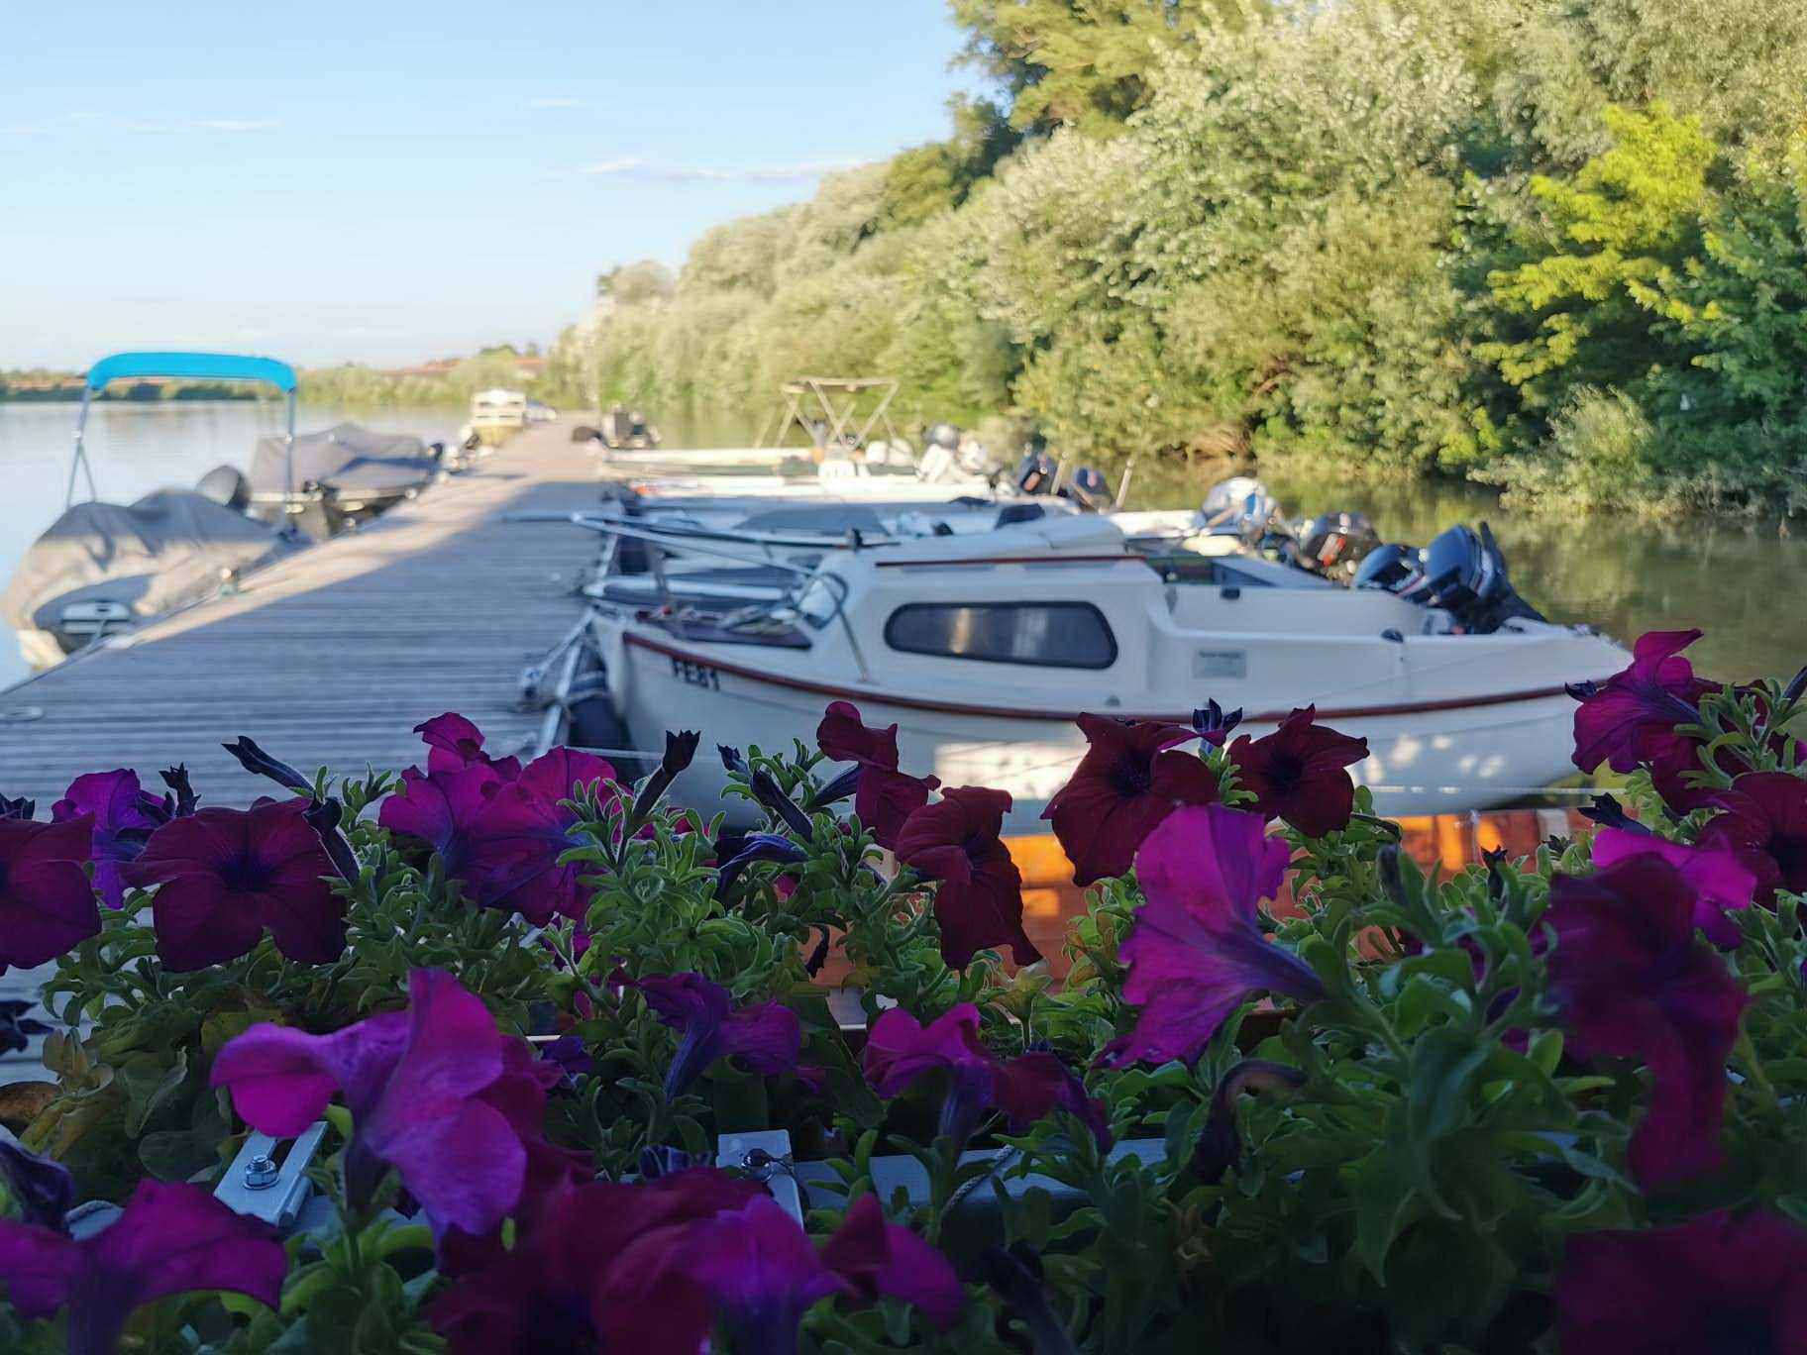

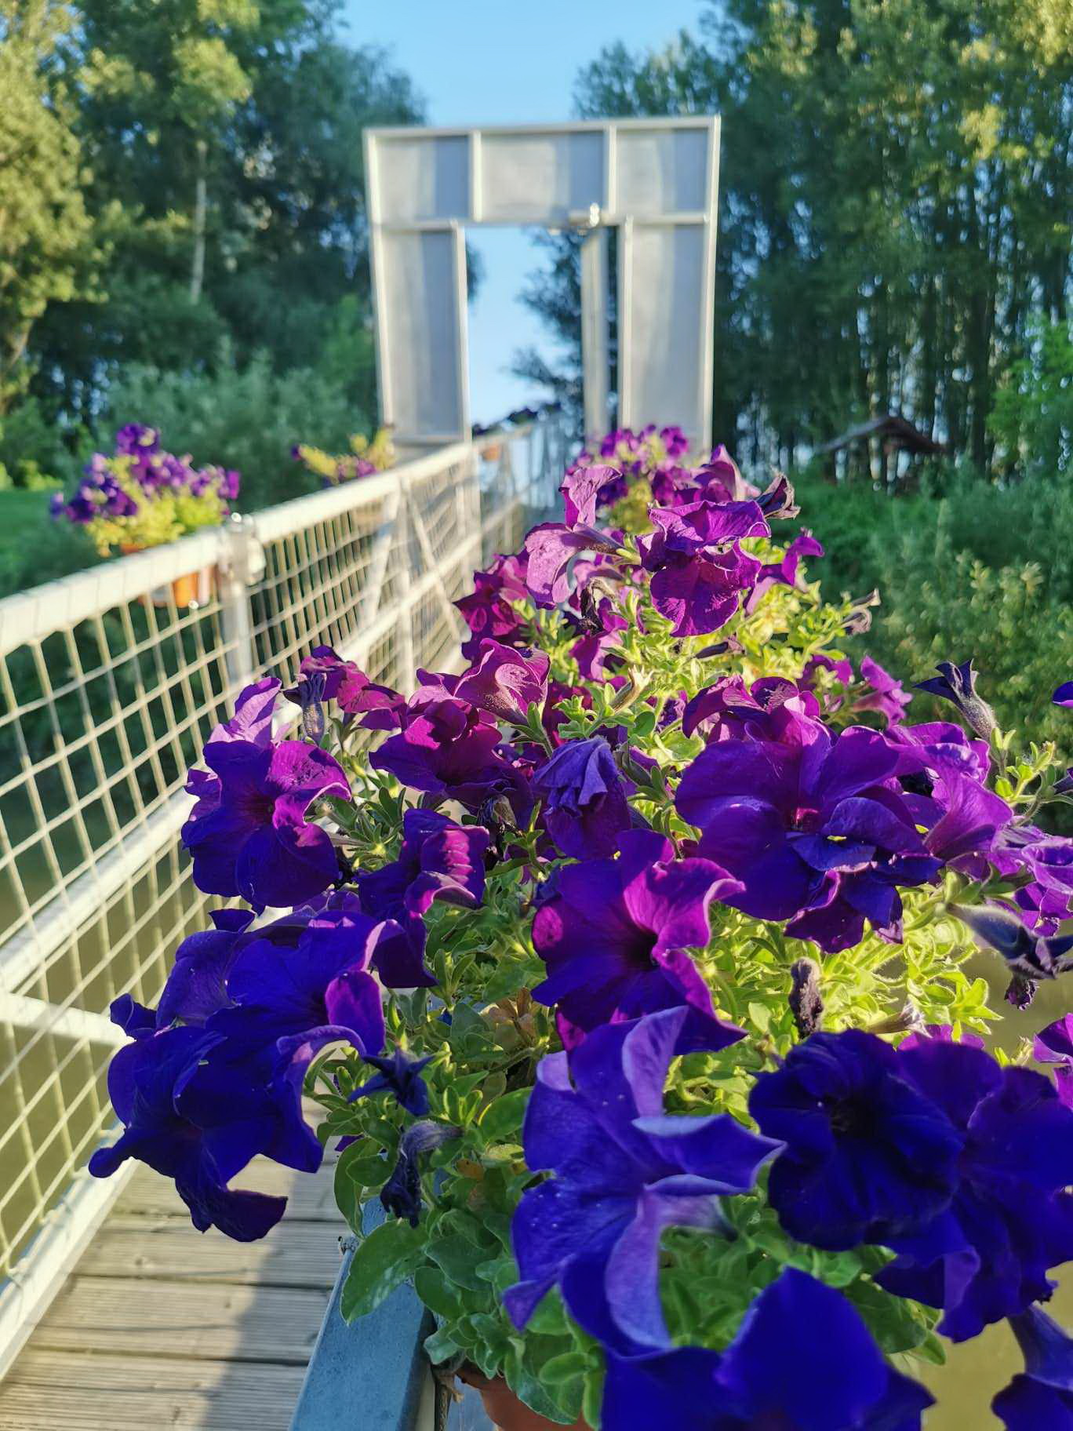

A kikötő:
Kikötő bővítés:
Az egyik legfontosabb célunk az volt, hogy a kikötő az engedélyeknek megfelelően és megfelelő állapotban üzemeljen. A másik legfontosabb célunk pedig a kikötő bővítése és korszerűsítése volt.
A kikötő átvételekor 22 csónak/kishajó maximum 7m-ig volt lehetőség, melyet átalakítással és újra engedélyeztetéssel jelenleg 40 csónak/kishajó maximum 20m-ig sikerült bővítenünk.
A kikötő hosszabbítását is sikerült kiviteleznünk és engedélyeztetnünk és így 12 méterrel hosszabb lett a kikötő!
Megkezdtük a kikötő folytatólagos hosszabbításának engedélyeztetését, mely újabb csónak kikötési lehetőséget fog biztosítani a Csongrádi hajósok, horgászok számára. Reményeink szerint a következő évtől ez is üzemel.
A kishajó kikötő bővítése mellett egy nagyhajó kikötő létesítésének engedélyeztetését is megkezdtük és tárgyalások is folyamatban vannak, aminek köszönhetően előreláthatólag nagyhajós sétahajó is működni fog a jövőben.
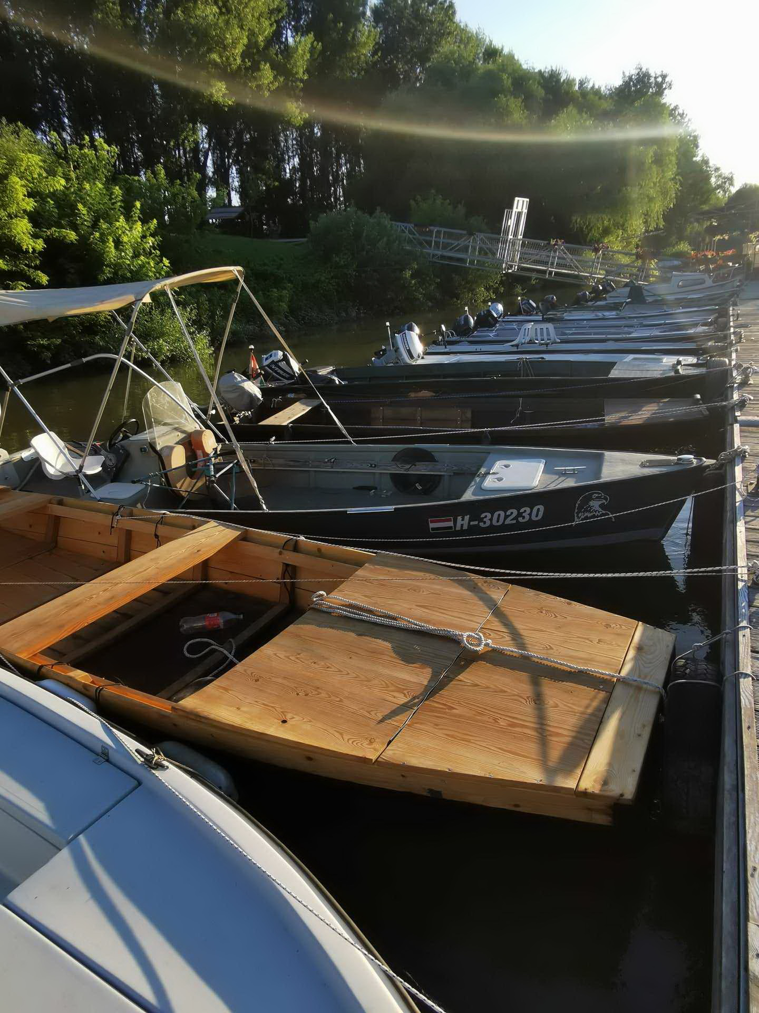
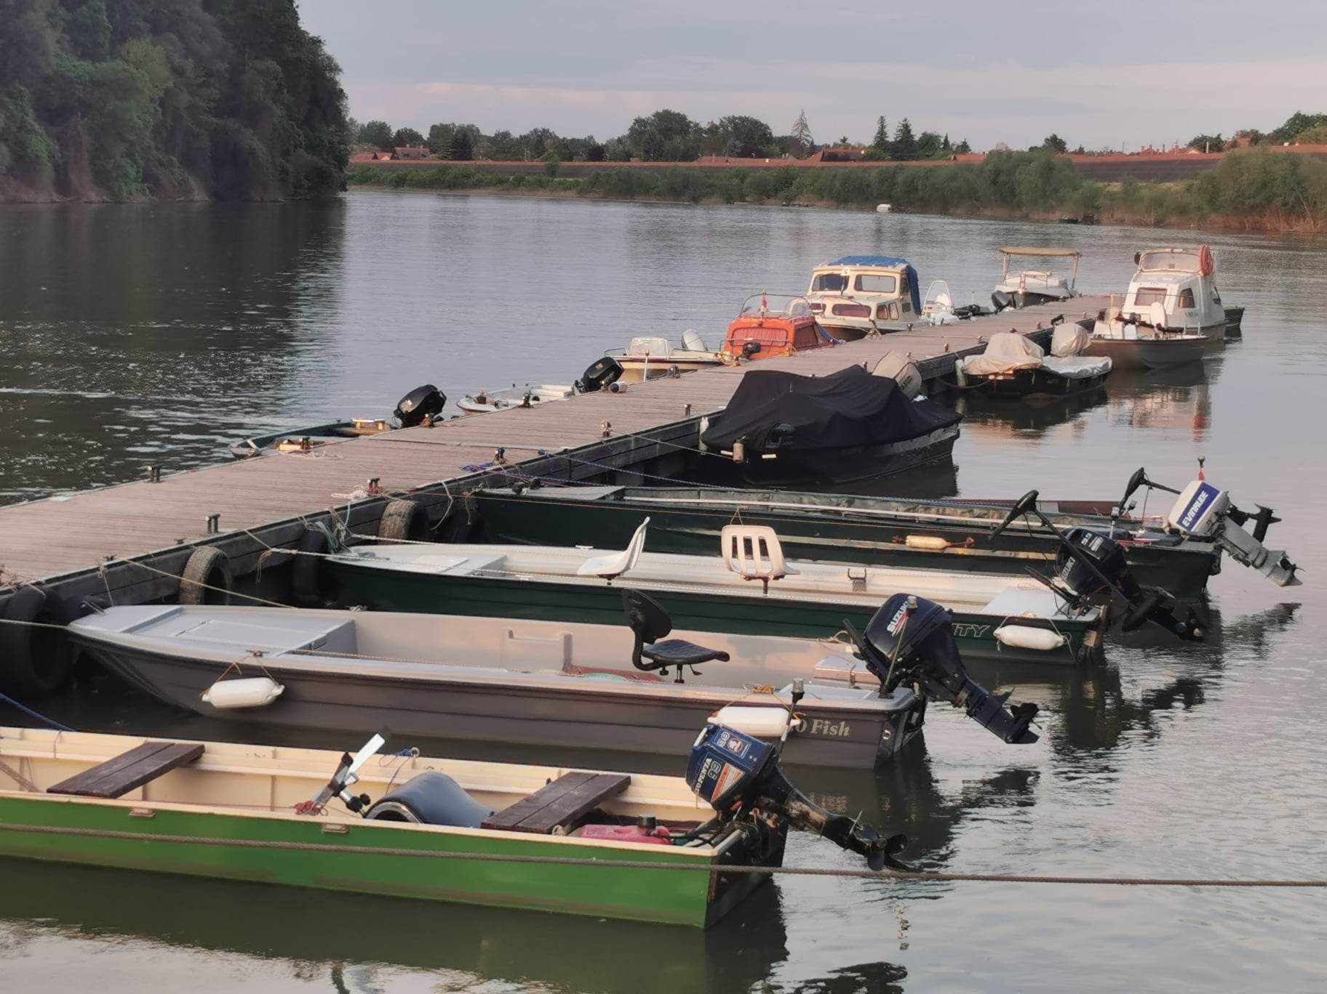

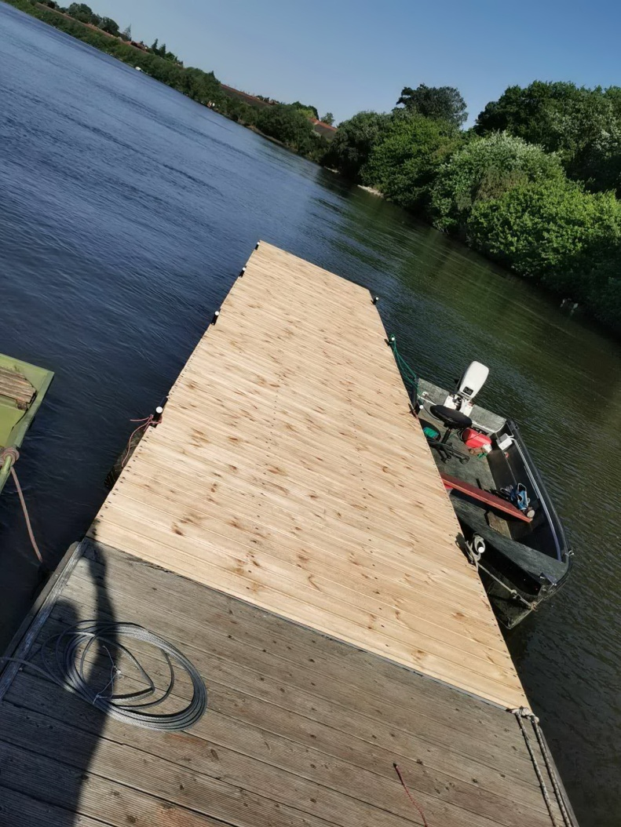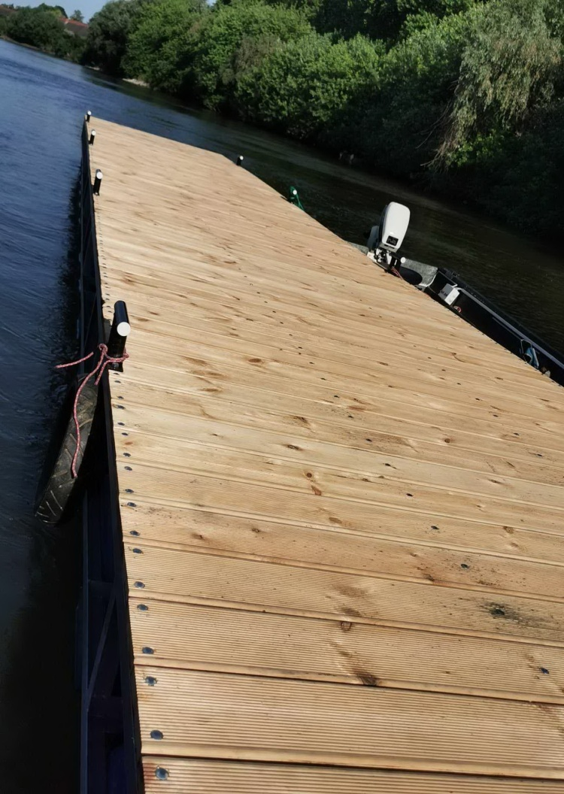
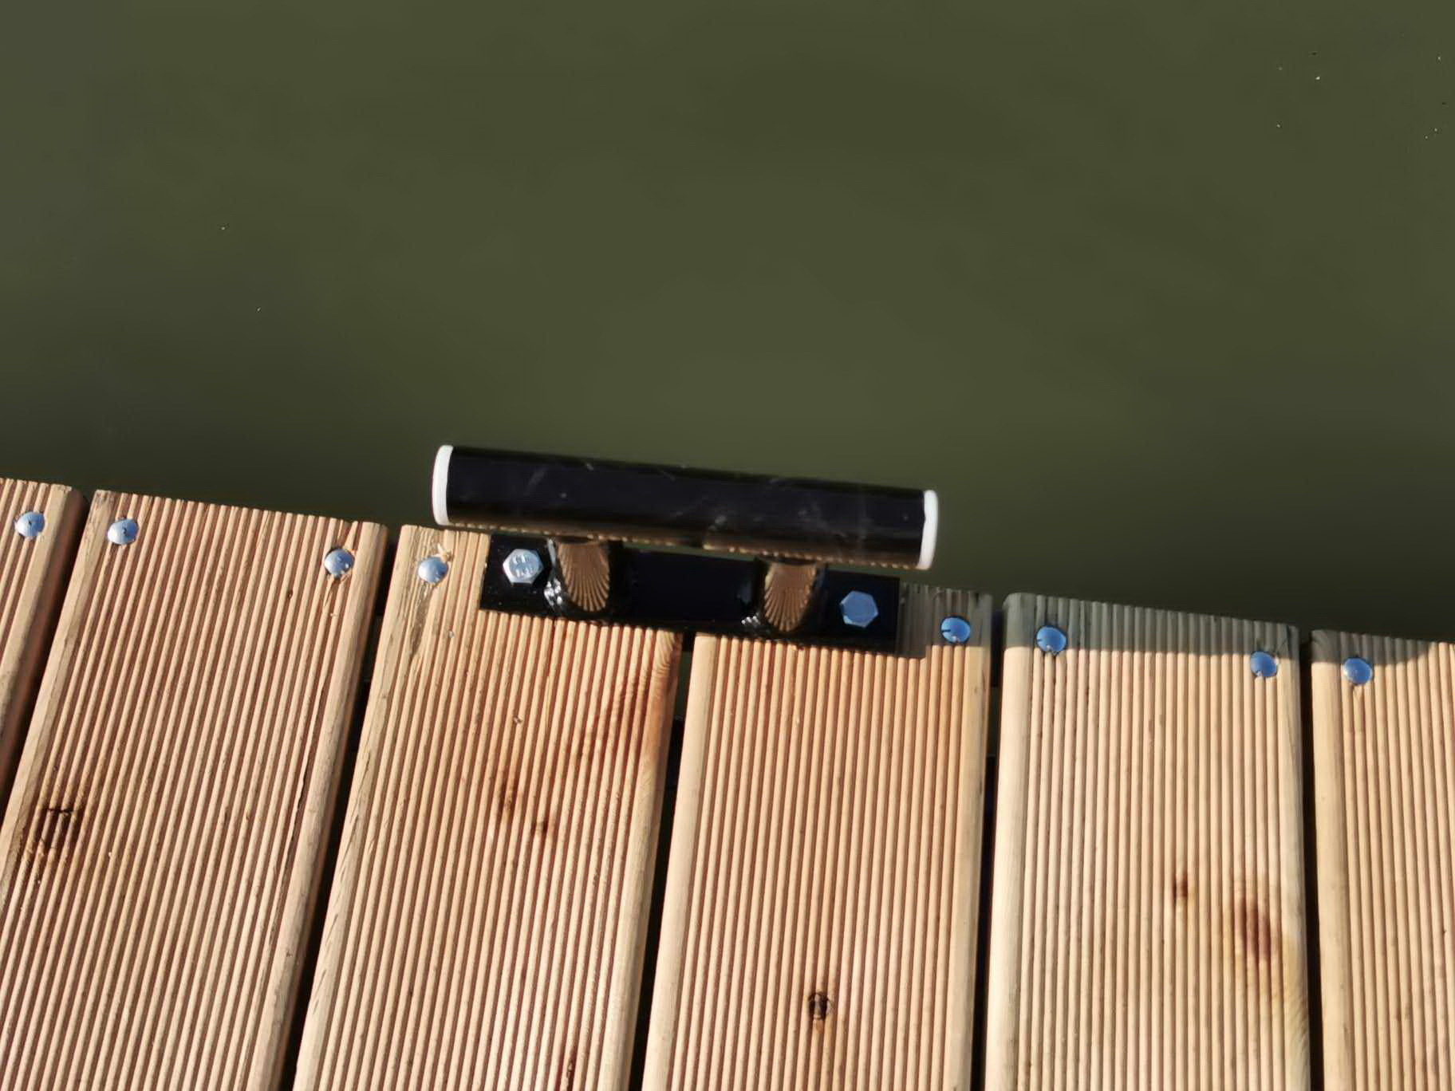
Korszerűsítések:
A kikötőt 12 kamera figyel a nap 24 órájában így a megfelelő biztonság mellett a hajótulajdonosok folyamatosan tudják figyelni hajójukat!
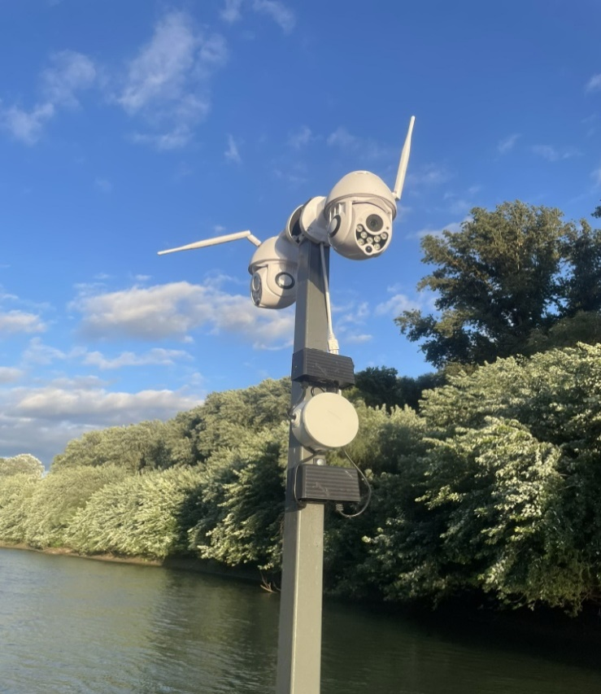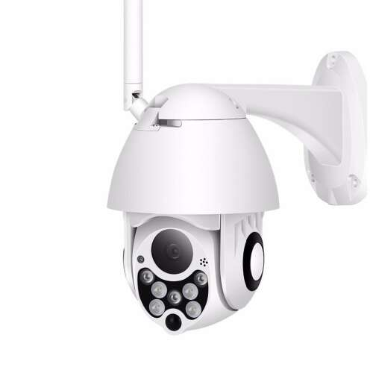
A kikötő bejáratánál lévő kapu modern vandálbiztos beléptető rendszert kapott így megoldottuk az illetéktelenek valamint az éjszakai idegenek bejárkálását.
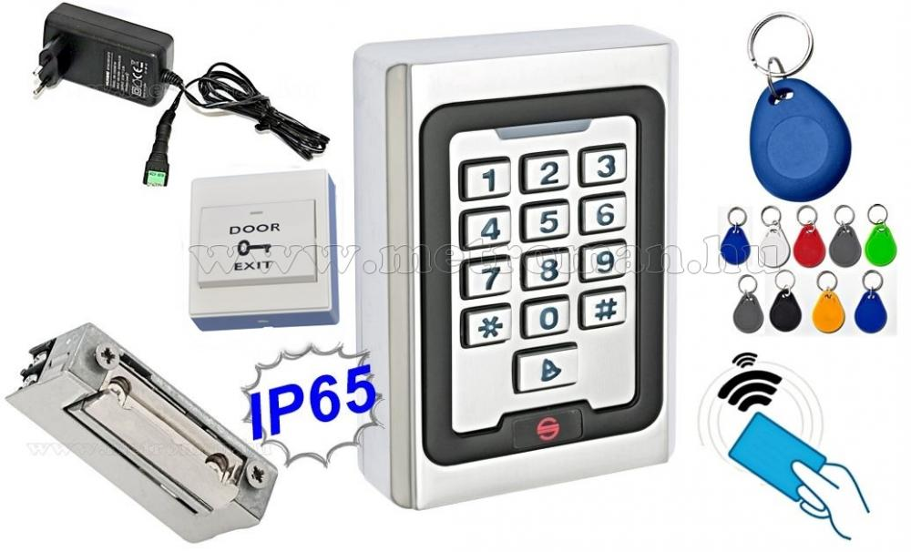
A kikötőben a megfelelő rágcsáló irtás (dobozos) mellett modern ultrahangos rágcsáló, rovar és egérriasztó is felszerelésre került.
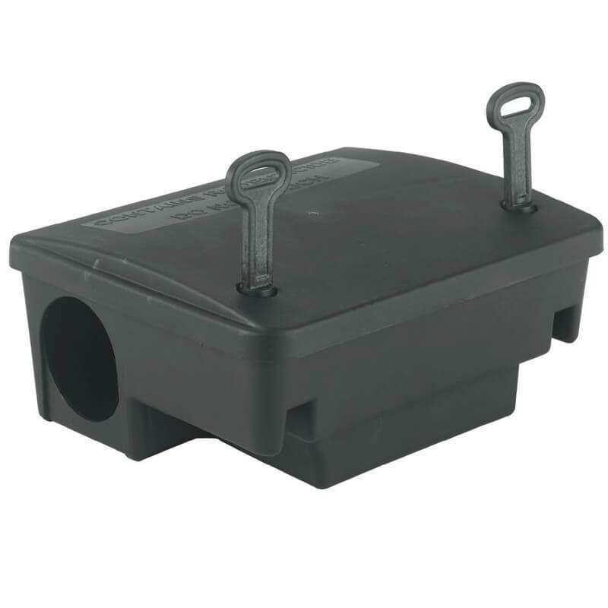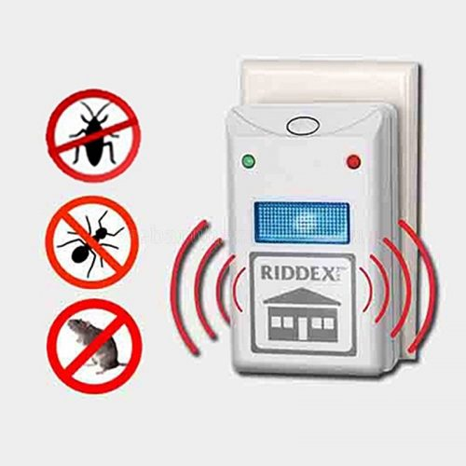

A kikötő teljes területén ingyenes WIFI vételi lehetőségét is biztosítottuk!

Családi nap:
Elmondhatjuk, hogy a kikötő által szervezett első összejövetel a vártnál nagyobb érdeklődést mutatott. A hajótulajdonosokon kívül, családtagok és barátok is nagy kedvel jelentek meg és jó hangulatban, estig tartó beszélgetéssel zárult.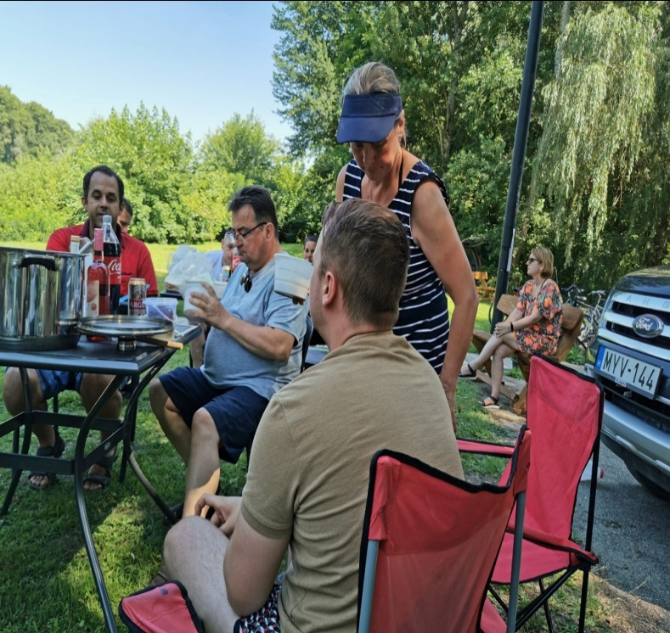

Hullámkeltés….
A várva várt tábla is kikerül!
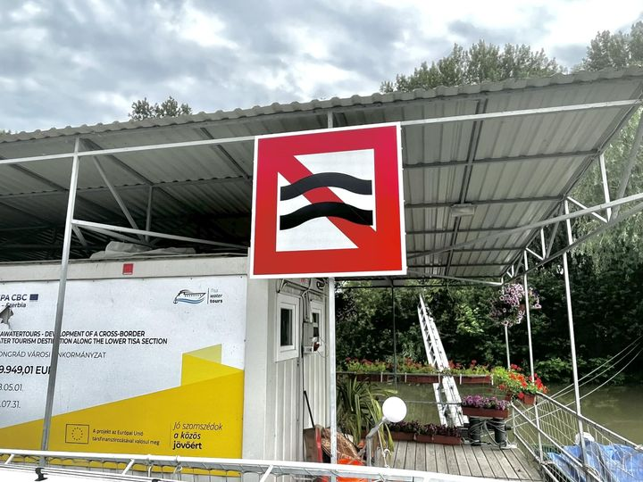
Szolgáltatások:
Szerződést kötöttünk a MOHOSZ-al így 2024.-től Horgászjegyet is vásárolhatnak a kikötőben, nem csak a helyi horgászok, hanem az idelátogató turisták is.
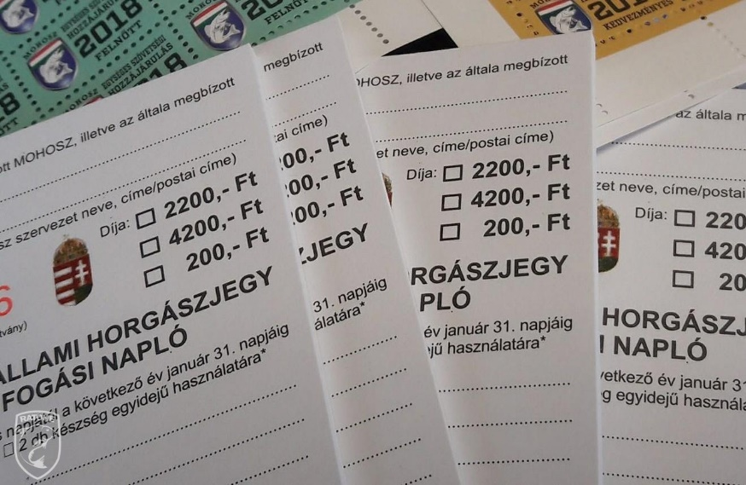

Hajósiskola:
2024 évtől terveink szerint megkezdjük a Sport és kedvtelésű hajósok oktatását, így lehetőség lesz a helyi és környékbeli lakosok számára a hajósvizsgára!

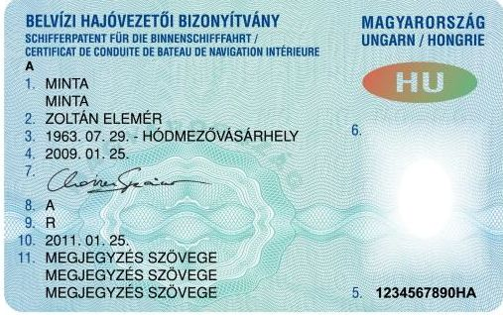
Összegzés
Összességében elmondhatjuk, hogy a megfelelő karbantartási, állagmegóvási munkálatokat elvégeztük, a tervezett fejlesztéseket jóval korábban sikerült kiviteleznünk a tervezettnél. A jövőbeni fejlesztéseket megkezdtük.
Jelenleg a kikötő extra anyagi ráfordítást igényel az elmúlt évek lemaradásának felzárkózása miatt.

Pénzügyi beszámoló!

A kikötő átvétele után az első és legfontosabb feladatunk a kikötő korrózió védelme, a megsérült elemek javítása, valamint az állagmegóvás munkálatai voltak. Anyagi forrásainkat elsősorban a kikötő felújítására, állapotának megóvására, élettartalmának megőrzésére, hosszabbítására fordítottuk, másodsorban a kikötő bővítésére, szolgáltatások számának és minőségégének fejlesztésére. A tervezethez képest már az első évben sikerült megvalósítanunk a több évre tervezett beruházásokat, vállalásokat. Sajnos ez azt jelentette, hogy üzemeltetésünk első éve nagyobb kiadást, befektetést kívánt.
Bevétel szempontjából a kicsit késői átvétel nem volt szerencsés. Számításaink szerint mivel sikerült a felújítások és a fejlesztések nagy részét a 2023-as évben megvalósítani, így a jövőben a kiadás/bevétel arányát sikerül a pozitív irányba billenteni. Számos pozitív visszajelzést kaptunk a kikötővel kapcsolatban és meglátásunk szerint a 2024. évtől már teljes kapacitással, még több ötlettel, újdonsággal tud a kikötő üzemelni.

